|  |  |  |  |  |
| --- | --- | --- | --- | --- |
|  | Организация Объединенных Наций | | ECE/TRANS/WP.29/GRE/2022/26 | |
| _unlogo | | **Экономический  и Социальный Совет** | | Distr.: General  28 July 2022  Russian  Original: English |

**Европейская экономическая комиссия**

Комитет по внутреннему транспорту

**Всемирный форум для согласования правил  
в области транспортных средств**

**Рабочая группа по вопросам освещения  
и световой сигнализации**

**Восемьдесят седьмая сессия**

Женева, 25–28 октября 2022 года

Пункт 5 предварительной повестки дня

**Правила ООН, касающиеся источников света,  
и** **Сводная резолюция по общей спецификации  
для категорий источников света**

Предложение по поправке 9 к Сводной резолюции по общей спецификации для категорий источников света (СР.5)

Представлено экспертом от Международной группы экспертов по вопросам автомобильного освещения и световой сигнализации (БРГ)[[1]](#footnote-1)\*

Воспроизведенный ниже текст был подготовлен экспертом от Международной группы экспертов по вопросам автомобильного освещения и световой сигнализации (БРГ) для внесения изменений в Сводную резолюцию по общей спецификации для категорий источников света (СР.5) (ECE/TRANS/WP.29/1127) и последующие поправки 1–8 к ней. В данной связи никаких поправок к правилам ООН № 37, 99 или 128 не предусмотрено. Изменения к существующему тексту резолюции выделены жирным шрифтом в случае новых элементов или зачеркиванием в случае исключенных элементов.

I. Предложение

*Tаблицу состояния* изменить следующим образом:

«**Таблица состояния**

Настоящий сводный вариант резолюции содержит все положения и поправки, принятые на данный момент Всемирным форумом для согласования правил в области транспортных средств (WP.29), и действителен с даты, указанной в нижеследующей таблице, до даты вступления в силу следующего пересмотренного варианта настоящей резолюции:

|  |  |  |  |  |
| --- | --- | --- | --- | --- |
| *Вариант резолюции* | *Дата\*, начиная с которой этот вариант является действительным* | *Принят WP.29* | | *Пояснение* |
| *Сессия №* | *Документ о поправках №* |
| 1 **(**первона-чальный**)** | 22.06.2017 | 170 | ECE/TRANS/WP.29/2016/111 | на основе приложений 1 к правилам:   * № 37, по дополнение 44 включительно * № 99, по дополнение 11 включительно * № 128, по дополнение 5 включительно |
| … | … | … | … | … |
| **[9]** | **[xx.xx.2023]** | **[xxx]** | **[ECE/TRANS/WP.29/2023/xx]** | **Изменение данных в следующих спецификациях:**  **H19/1, H19/2, H19/4, H19/5, L1/5**  **Изменение данных в спецификации LR4/2 для источников света на СИД**  **Введение источников света на СИД новых категорий LW6A, LW6B, LY6A и LY6B** |

\* Этой датой является дата принятия WP.29 поправки к резолюции или дата вступления в силу поправки к правилам № 37, 99 или 128, принятой АС.1 в качестве пакета поправок вместе с поправкой к резолюции  
на той же сессии WP.29».

*Пункт 3.3*

*Группу 2* изменить следующим образом:

«

| *Группа 2* | | | | |
| --- | --- | --- | --- | --- |
| *Категории источников света на СИД только для использования в сигнальных огнях, огнях подсветки поворота, задних фарах и фонарях освещения заднего регистрационного знака:* | | | | |
|  | *Категория* |  | *Номер(а) спецификации(й)* |  |
|  | LR1 |  | LR1/1–5 |  |
|  | LW2 | 2 | LW2/1–5 |  |
|  | LR3A |  | Lx3/1–6 |  |
|  | LR3B |  | Lx3/1–6 |  |
|  | LW3A | 2 | Lx3/1–6 |  |
|  | LW3B | 2 | Lx3/1–6 |  |
|  | LY3A |  | Lx3/1–6 |  |
|  | LY3B |  | Lx3/1–6 |  |
|  | LR4A |  | LR4/1–5 |  |
|  | LR4B |  | LR4/1–5 |  |
|  | LR5A |  | Lx5/1–6 |  |
|  | LR5B |  | Lx5/1–6 |  |
|  | LW5A | 2 | Lx5/1–6 |  |
|  | LW5B | 2 | Lx5/1–6 |  |
|  | LY5A |  | Lx5/1–6 |  |
|  | LY5B |  | Lx5/1–6 |  |
|  | LR6A |  | Lx6/1–6 |  |
|  | LR6B |  | Lx6/1–6 |  |
|  | **LW6A** | **2** | **Lx6/1–6** |  |
|  | **LW6B** | **2** | **Lx6/1–6** |  |
|  | **LY6A** |  | **Lx6/1–6** |  |
|  | **LY6B** |  | **Lx6/1–6** |  |

1 Не для использования в рамках проверки соответствия производства огней.

2 Не для использования за рассеивателями красного и автожелтого цвета».

*Приложение 1*

*Спецификация H19/1, вводный текст над рисунками* в тексте на английском языке изменить следующим образом:

«The drawings are intended only to illustrate the essential dimensions (in mm) of the filament ~~lamp~~ **light source**». (К тексту на русском языке не относится.)

*Спецификация H19/1, наименование в рис. 2* изменить следующим образом:

«Рис. 2  
Максимальные контуры ~~лампы~~ **источника света с нитью накала**4».

*Спецификация H19/2, таблица, строку заголовка* изменить следующим образом:

«…

|  |  |  |
| --- | --- | --- |
| *Размеры в мм* | *~~Лампы накаливания~~* ***Источники света с нитью накала*** *серийного производства* | *Эталонные ~~лампы накаливания~~* ***источники света с нитью накала*** |
| *12 V* | *12 V* |

…»

*Спецификация H19/4, таблица, строку заголовка* изменить следующим образом:

«…

|  |  |  |  |
| --- | --- | --- | --- |
| *Обозначение\** | *Размеры\*\** | *Допуск* | |
| *~~Лампы накаливания~~* ***Источники света с нитью накала*** *серийного производства* | *Эталонные ~~лампы накаливания~~* ***источники света с нитью накала*** |

…»

*Спецификация H19/5, сноску 3* изменить следующим образом:

«…

3 Цвет света, излучаемого эталонными ~~лампами накаливания~~ **источниками света с нитью накала** и ~~лампами~~ **источниками света с нитью накала** серийного производства, должен быть белым.

…»

*Приложение 3*

*Спецификация L1/5, таблица 3, заголовок* изменить следующим образом:

«Значения нормализованной силы света, измеренные в испытательных точках, для ~~ламп~~ **источников света на СИД** серийного производства и стандартных ~~ламп~~ **источников света на СИД** соответственно».

*Приложение 3, спецификация LR4/2, таблица 1, сноску 9* изменить следующим образом:

«9 Длина светового центра; в ходе измерения обе функции эксплуатируются одновременно; метод измерения см. в приложении K к публикации МЭК 60809, издание ~~3.3~~ **4**».

*Приложение 3, спецификации Lx6/1–6* изменить следующим образом:

(см. следующие страницы; по одной странице на спецификацию)

« **Категории LR6A, LR6B, LW6A, LW6B, LY6A, LY6B** **Спецификация Lx6/1**

Чертежи служат исключительно для иллюстрации основных размеров источника света на СИД.

Рис. 1\*

**Основной чертеж**

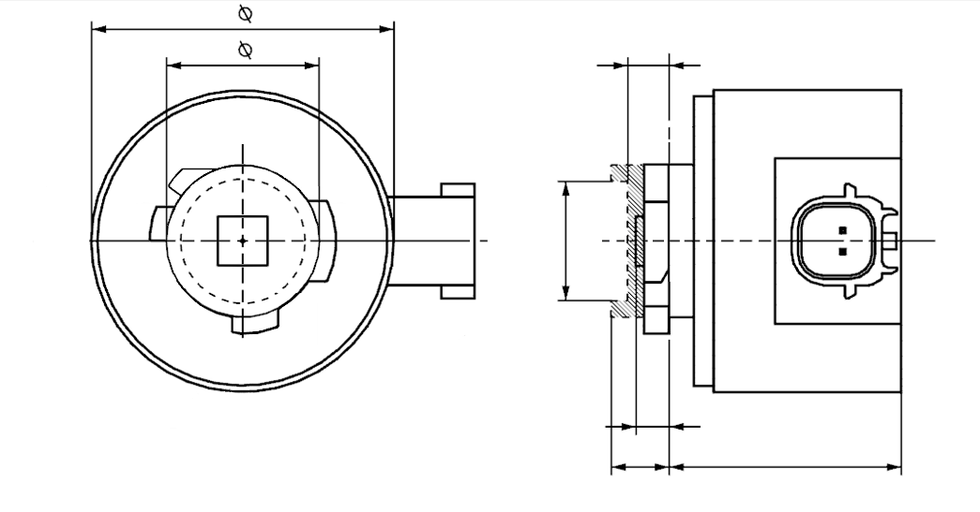

b

c

m

e

a

d

4

Светоизлучающая зона3

Ось отсчета2

V+

Заземление

Плоскость отсчета1

ø k

**LR6A, LW6A, LY6A**

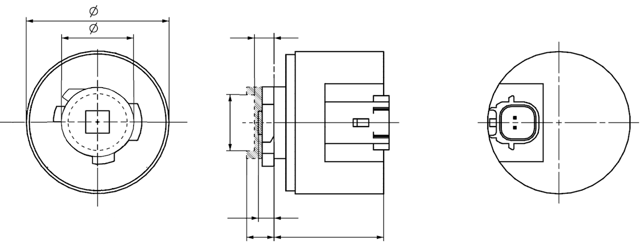

a

e

m

b

c

ø k

d

Ось отсчета2

Светоизлучающая зона3

Плоскость отсчета1

4

Заземление

V+

**LR6B, LW6B, LY6B**

\* Метод проекции:

Примечания см. в спецификации Lx6/2

**Категории LR6A, LR6B, LW6A, LW6B, LY6A, LY6B** **Спецификация Lx6/2**

Taблица 1

**Основные размерные, электрические и фотометрические характеристики источника света на СИД**

|  |  |  |  |  |  |  |  |
| --- | --- | --- | --- | --- | --- | --- | --- |
| *Размеры* | | | | | | *Источники света на СИД серийного производства* | *Стандартные источники света на СИД* |
| a | | | | | мм | 6,0 макс. | |
| b | | | | | мм | c + 10,0 мин.  38,0 макс. | |
| c | | | | | мм | 18,5 ± 0,1 | |
| d | | | | | мм | 28,0 макс. | |
| e8 | | | | | мм | 3,0 ± 0,30 | 3,0 ± 0,15 |
| k9 | | | | | мм | 7,5 мин. | |
| m9 | | | | | мм | 4,0 макс. | |
| Цоколь | LR6A, LR6B  **LW6A, LW6B**  **LY6A, LY6B** | | PGJ18.5d-33  **PGJ18.5d-12**  **PGJ18.5d-7** | | в соответствии с публикацией МЭК 60061 (спецификация 7004-185-3) | | |
| *Электрические и фотометрические характеристики* | | | | | | | |
| Номинальные значения | | Вольты | |  | | 12 | |
| Ватты | | LR6A, LR6B | | 7 | |
| **LW6A, LW6B** | | **7** | |
| **LY6A, LY6B** | | **7** | |
| Испытательное напряжение | | Вольты (постоянный ток) | |  | | 13,5 | |
| Нормальные значения6 | | Ватты (при испытательном напряжении) | | LR6A, LR6B | | 8 макс. | |
| **LW6A, LW6B** | | **8 макс.** | |
| **LY6A, LY6B10** | | **8 макс.** | |
| Световой поток (в лм при испытательном напряжении)5 | | LR6A, LR6B | | 180 ± 15% | 180 ± 10 %7 |
| **LW6A, LW6B** | | **550 ± 20%** | **550 ± 10%7** |
| **LY6A, LY6B10** | | **440 ± 20%** | **440 ± 10%7** |
| Световой поток (в лм при 9 В постоянного тока)5 | | LR6A, LR6B | | 40 мин. | |
| **LW6A, LW6B** | | **110 мин.** | |
| **LY6A, LY6B10** | | **90 мин.** | |

1 Плоскость отсчета представляет собой плоскость, образуемую соприкасающимися точками нижней части держателя и цоколя.

2 Ось отсчета перпендикулярна плоскости отсчета и проходит через центр штыкового соединения.

3 Светоизлучающая зона: проверяется с помощью «системы шаблона», изображенной на рис. 2.

4 Для конвекции вокруг источника света оставляют свободное воздушное пространство не менее 5 мм; интерфейсом соединителя можно пренебречь.

5 Излучаемый свет должен быть красным для категорий LR6A и LR6B**, белым для категорий LW6A и LW6B и автожелтым для категорий LY6A и LY6B**.

6 После непрерывного функционирования в течение 30 минут при температуре 23 ± 2,5 °C.

7 Измеренное значение должно находиться в пределах от 105 % до 90 % значения, измеренного по прошествии 1 минуты.

8 Длина светового центра; метод измерения см. в приложении К к публикации МЭК 60809, издание 4.

9 Ограниченная площадь размерами c, k и m определяет максимальные контуры по отношению к контрольной системе.

**10 Функционирование в проблесковом режиме в течение 30 минут (частота = 1,5 Гц, рабочий цикл: 50 % в состоянии ВКЛ., 50 % в состоянии ВЫКЛ.).** **Измерение производят в состоянии ВКЛ. проблескового режима после 30 минут функционирования.**

Электрические характеристики

В случае сбоя в работе источника света на СИД (свет не излучается) максимальное потребление тока, когда источник работает в режиме между 12 В и 14 В, должно быть менее 20 мA (разомкнутая цепь).

**Категории LR6A, LR6B, LW6A, LW6B, LY6A, LY6B** **Спецификация Lx6/3**

Требования в отношении контрольного экрана

Нижеследующее испытание имеет целью определить требования для светоизлучающей зоны источника света на СИД и проверить правильность расположения светоизлучающей зоны по отношению к оси отсчета и плоскости отсчета для проверки соблюдения установленных требований.

Положение светоизлучающей зоны проверяют с помощью «системы шаблона», изображенной на рис. 2, на котором показана проекция зоны при визуализации под углом γ = 0º при e = 3,0 мм в плоскостях C90 и C180 (значения С и γ определены на рис. 3).

Световой поток Φ, излучаемый в направлении визирования, рассчитывают следующим образом:

$$Φ=L⋅S⋅Ω ,$$

где:

*S* — зона, подлежащая учету;

*L* — средняя яркость зоны S;

*Ω* — телесный угол, определенный входной апертурой системы измерений.

Характер распределения светового потока, происходящего из СИЗ, как показано на рис. 2, должен соответствовать требованиям, указанным в таблице 3. Все числовые значения должны быть приведены в % от общего светового потока, излучаемого в направлении визуализации из зоны штыкового соединения, т. е. из зоны окружности диаметром c = 18,5 мм (см. рис. 1).

*Примечание: При оценке распределения светового потока, происходящего из СИЗ, должны в максимально возможной степени сокращаться и при необходимости корректироваться световые отражения и паразитные зеркальные изображения.* *С более подробной информацией об измерении светоизлучающих зон можно ознакомиться в составляемой в настоящее время ТК2-67 МЭК публикации с изложением общих руководящих принципов, касающихся точности фотометрических характеристик.*

Рис. 2  
Определение светоизлучающей зоны с помощью шаблона с размерами, указанными в таблице 2

C0

C90

C180

C270

Ось отсчета проходит перпендикулярно в центре светоизлучающей зоны

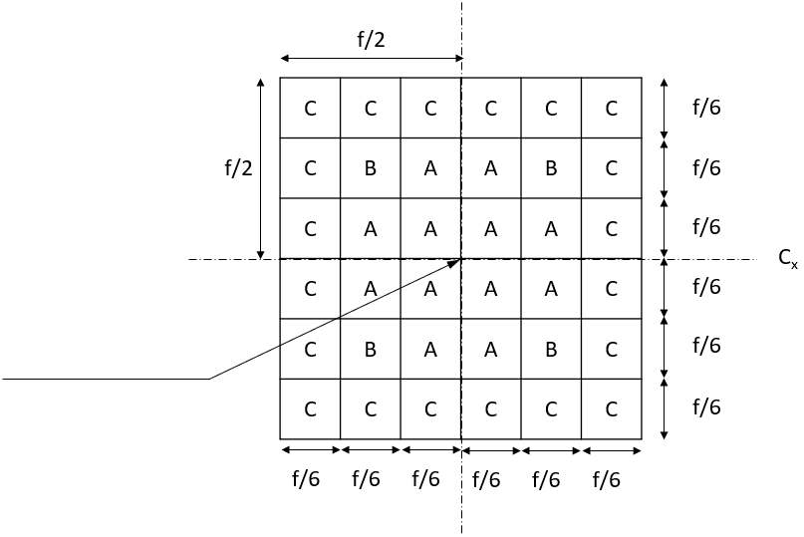

Taблица 2

**Размеры «системы шаблона» на рис. 2**

|  |  |
| --- | --- |
| *Размеры в мм* | *f* |
| Источники света на СИД серийного производства | 4,8 |
| Стандартные источники света на СИД | 4,8 |

**Категории LR6A, LR6B, LW6A, LW6B, LY6A, LY6B** **Спецификация Lx6/4**

Taблица 3  
Доля общего светового потока, излучаемого в направлении визуализации из зон, указанных на рис. 2

|  |  |  |  |
| --- | --- | --- | --- |
| *Категория* | *Зона (зоны)* | *Источники света на СИД серийного производства* | *Стандартные источники света на СИД* |
| LR6A, LR6B  **LY6A, LY6B** | Каждая зона A индивидуально | >3 %  <10 % | >4 %  <10 % |
| Каждая зона В индивидуально | >3 %  <10 % | >3 %  <10 % |
| Все зоны A и B вместе | >70 % | >75 % |
| Каждая зона С индивидуально | <2 % | <2 % |
| Все зоны A, B и C вместе | >90 % | >90 % |
| **LW6A, LW6B** | **Каждая зона A индивидуально** | **>3 %**  **<10 %** | **>3 %**  **<10 %** |
| **Каждая зона В индивидуально** | **>3 %**  **<10 %** | **>3 %**  **<10 %** |
| **Все зоны A и B вместе** | **>65 %** | **>70 %** |
| **Каждая зона С индивидуально** | **<3 %** | **<3 %** |
| **Все зоны A, B и C вместе** | **>90 %** | **>90 %** |

**Категории LR6A, LR6B, LW6A, LW6B, LY6A, LY6B** **Спецификация Lx6/5**

Нормализованное распределение силы света

Нижеследующее испытание имеет целью определить нормализованное распределение силы света источника света в произвольной плоскости, на которой расположена ось отсчета. За начало системы координат принимают точку пересечения оси отсчета и плоскости, параллельной плоскости отсчета и расположенной  
на удалении e = 3,0 мм.

Источник света устанавливают на плоской пластине с соответствующими монтажными клеммами. Пластину устанавливают на столик гониометра с помощью соответствующего крепежного устройства таким образом, чтобы ось отсчета источника света совпадала с одной из осей вращения гониометра. Соответствующая регулировка в целях измерения показана на рис. 3.

Значения силы света регистрируют с помощью стандартного фотогониометра. Расстояние измерения следует выбирать таким образом, чтобы детектор находился в пределах внешнего участка распределения света.

Измерения проводят в плоскостях С, а именно в плоскостях C0, С90, C180 и С270, через которые проходит ось отсчета источника света. Испытательные точки для каждой плоскости и различных полярных углов γ указаны в таблице 4.

Измеренные значения силы света, приведенные к измеренному световому потоку испытуемого отдельного источника света, преобразуют в нормализованные значения силы света в пересчете на 1000 лм. Данные должны соответствовать пределам допусков, определенных в таблице 4.

Чертежи служат исключительно для иллюстрации схемы монтажа для измерения характеристик источника света на СИД.

Рис. 3  
Схема измерения распределения силы света

**LR6A, LW6A, LY6A**

**LR6B, LW6B, LY6B**

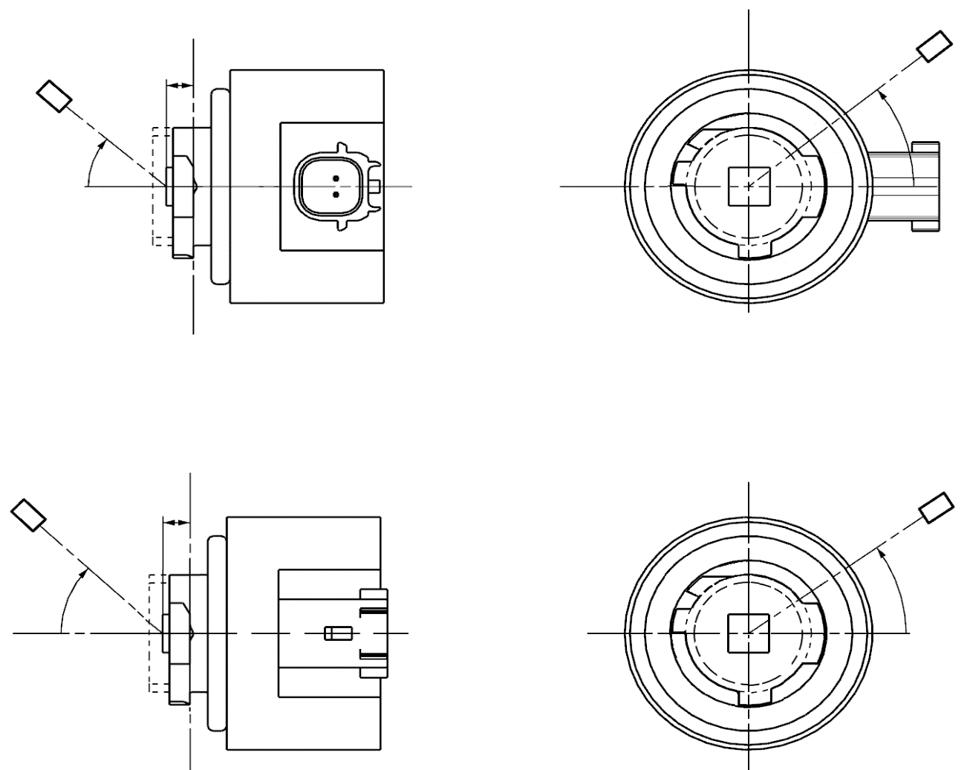

Ось отсчета

Плоскость отсчета

Фотодатчик гониометра

Определение плоскости С

Визуализация вдоль оси отсчета

e

γ

C

C0

Ось отсчета

Плоскость отсчета

Фотодатчик гониометра

Определение плоскости С

Визуализация вдоль оси отсчета

e

γ

C0

C

**Категории LR6A, LR6B, LW6A, LW6B, LY6A, LY6B** **Спецификация Lx6/6**

Распределение силы света, указанное в таблице 4, должно быть в целом единообразным, т. е. таким, чтобы относительную силу света между двумя смежными точками решетки можно было рассчитать методом линейной интерполяции по двум смежным точкам решетки. В случае сомнений такая проверка может проводиться в дополнение к верификации точек решетки, указанных в таблице 4.

Taблица 4  
Значения нормализованной силы света, измеренные в испытательных точках

|  |  |  |  |  |
| --- | --- | --- | --- | --- |
|  | *Источники света на СИД серийного производства* | | *Стандартные источники света на СИД* | |
| *Угол γ* | *Минимальная сила в кд/1 000 лм* | *Максимальная сила в кд/1 000 лм* | *Минимальная сила в кд/1 000 лм* | *Максимальная сила в кд/1 000 лм* |
| 0° | 200 | 425 | 250 | 390 |
| 15° | 190 | 415 | 240 | 370 |
| 30° | 170 | 380 | 220 | 335 |
| 45° | 145 | 310 | 180 | 275 |
| 60° | 85 | 245 | 105 | 220 |
| 75° | 0 | 160 | 0 | 150 |
| 90° | 0 | 70 | 0 | 65 |

»

II. Обоснование

1. В настоящем документе сведены воедино предложенные экспертами от БРГ изменения к Сводной резолюции по общей спецификации для категорий источников света (СР.5) (ECE/TRANS/WP.29/1127) и последующим поправкам 1–8 к ней. Эти изменения касаются ряда тем, и для внесения большей ясности структура настоящего документа предусматривает изложение обоснований по темам под их соответствующими наименованиями.

A. Изменения для введения источников света на светоизлучающих диодах (СИД) новых категорий LW6A, LW6B, LY6A и LY6B

2. Настоящим предложением предусматривается введение источников света на светоизлучающих диодах (СИД) новых категорий согласно Правилам № 128 ООН с учетом возрастающего спроса на источники света на СИД на рынке. Существующие тенденции в части использования дневных ходовых огней модных конфигураций, мощных огней заднего хода и указателей поворота обусловливают необходимость эксплуатации источников света с более мощным световым потоком для компенсации соответствующих низкоэффективных оптических конструкций.

3. Вообще сменные стандартные источники света на СИД, предусмотренные Правилами № 128 ООН, могут использоваться в конструкциях индивидуальных сигнальных огней после применения ограниченных усилий по их разработке. Предлагаемые категории монофункциональных источников автожелтого и белого света с мощным световым потоком основаны на принятой концепции применения соответствующего цоколя с повышенной и более точной светоотдачей, между тем как новые спецификации будущего формата, касающиеся светоизлучающей зоны (СИЗ), позволяют более эффективным образом описывать зоны, откуда генерируется свет.

4. Для источников белого света спецификации для доли общего светового потока, приведенные в таблице 3, были установлены в соответствии с характеристиками технологии СИД, генерирующего белый свет. Это означает, что при одном и том же определении СИЗ в некоторых случаях спецификации для варианта с белым светом несколько отличаются от спецификаций для вариантов с монохроматическим красным и автожелтым светом.

5. Система цоколя/держателя для новых источников автожелтого и белого света основана на модели PGJ18.5d МЭК, т. е. на семействе цоколей/держателей, которые уже успешно используются в существующих источниках света на СИД, предусмотренных Правилами № 128. Переключатели из PGJ18.5d, которые до сих пор не использовались, приданы новопредложенным категориям. Аналогично уже принятым источникам света на СИД новые источники автожелтого и белого света предложены вместе с разъемом со стороны локтевого соединения (вариант А) и с прямым разъемом снизу (вариант В). Присвоены следующие обозначения категорий для источника белого света: LW6A и LW6B соответственно. Присвоены следующие обозначения категорий для источника автожелтого света: LY6A и LY6B соответственно.

B. Изменения к некоторым данным в спецификациях, касающихся категорий источников света, для H19 и L1A/6, L1B/6

6. После опубликования восьмого пересмотренного варианта Правил № 38 ООН и последовавшего за этим принятия Сводной резолюции по общей спецификации для категорий источников света (СР.5) (ECE/TRANS/WP.29/1127) эксперты по источникам света и пользователи правил ООН, касающихся источников света, устанавливают точные увязки данной резолюции с документами третьих сторон. По мере установления этих увязок содержание СР.5 непрерывно пересматривается.

7. Настоящее предложение заключается в исправлении ряда незначительных редакционных ошибок, допущенных в спецификациях, касающихся категорий источников света с нитью накала и источников света на СИД, которые не были выявлены при установлении таких увязок и не были замечены ранее.  
При подготовке СР.5 был принят принцип, в соответствии с которым термин «лампа» следует использовать только в тех случаях, когда имеется в виду «устройство». Поэтому во все спецификации для категорий были внесены поправки, с тем чтобы термин «источник света» последовательно использовался в тех местах, где ранее источники света обозначались термином «лампа». Тем не менее слово «лампа» иногда все же встречается в тех местах, где следует использовать термин «источник света».

8. В настоящем документе БРГ предлагает поправки для исправления этих редакционных ошибок. В спецификации для категорий, где термин «лампа» используется не в соответствии с согласованной терминологией СР.5, внесены соответствующие исправления. Исправления внесены в следующие спецификации: H19/1, H19/2, H19/4, H19/5 и L1/5.

C. Изменение спецификации для категории источника света LR4

9. В правилах ООН, касающихся освещения, в особенности тех, которые относятся к источникам света, следует обновить устаревшие ссылки на стандарты Международной электротехнической комиссии (МЭК) для отражения последних изменений. Настоящее предложение заключается в обычном обновлении административных аспектов, связанных с нумерацией нормативных документов МЭК, ввиду выпуска нового издания публикации МЭК 60809 (издания 4).

10. БРГ предлагает внести изменение в сноску 9, содержащуюся в спецификации LR4/2 для категории LR4, для отражения последнего издания публикации МЭК 60809 (издания 4).

1. \* В соответствии с программой работы Комитета по внутреннему транспорту на 2022 год, изложенной в предлагаемом бюджете по программам на 2022 год (A/76/6 (разд. 20), п. 20.76), Всемирный форум будет разрабатывать, согласовывать и обновлять правила ООН в целях улучшения характеристик транспортных средств. Настоящий документ представлен в соответствии с этим мандатом. [↑](#footnote-ref-1)